Nouveaux cas particuliers

mars 2025 :
suite analyse https://gw.geneanet.org/sh1?lang=fr&n=vermeulen&oc=0&p=anna+juliana

result/gw.geneanet.org.sh1.lang=fr.n=vermeulen.oc=0.p=anna+juliana.log:[geneanet] ERROR: Pas pu extraire le nom pour https://gw.geneanet.org/sh1?lang=fr&i=7118 !
result/gw.geneanet.org.sh1.lang=fr.n=vermeulen.oc=0.p=anna+juliana.log:[geneanet] ERROR: Pas pu extraire le nom pour https://gw.geneanet.org/sh1?lang=fr&i=7119 !
result/gw.geneanet.org.sh1.lang=fr.n=vermeulen.oc=0.p=anna+juliana.log:[geneanet] ERROR: Pas pu extraire le nom pour https://gw.geneanet.org/sh1?lang=fr&i=7123 !
result/gw.geneanet.org.sh1.lang=fr.n=vermeulen.oc=0.p=anna+juliana.log:[geneanet] ERROR: Pas pu extraire le nom pour https://gw.geneanet.org/sh1?lang=fr&i=7144 !
result/gw.geneanet.org.sh1.lang=fr.n=vermeulen.oc=0.p=anna+juliana.log:[geneanet] ERROR: Pas pu extraire le nom pour https://gw.geneanet.org/sh1?lang=fr&i=7145 !
result/gw.geneanet.org.sh1.lang=fr.n=vermeulen.oc=0.p=anna+juliana.log:[geneanet] ERROR: Pas pu extraire le nom pour https://gw.geneanet.org/sh1?lang=fr&i=7146 !
result/gw.geneanet.org.sh1.lang=fr.n=vermeulen.oc=0.p=anna+juliana.log:[geneanet] ERROR: Pas pu extraire le prénom pour https://gw.geneanet.org/sh1?lang=fr&i=7118 !
result/gw.geneanet.org.sh1.lang=fr.n=vermeulen.oc=0.p=anna+juliana.log:[geneanet] ERROR: Pas pu extraire le prénom pour https://gw.geneanet.org/sh1?lang=fr&i=7119 !
result/gw.geneanet.org.sh1.lang=fr.n=vermeulen.oc=0.p=anna+juliana.log:[geneanet] ERROR: Pas pu extraire le prénom pour https://gw.geneanet.org/sh1?lang=fr&i=7123 !
result/gw.geneanet.org.sh1.lang=fr.n=vermeulen.oc=0.p=anna+juliana.log:[geneanet] ERROR: Pas pu extraire le prénom pour https://gw.geneanet.org/sh1?lang=fr&i=7144 !
result/gw.geneanet.org.sh1.lang=fr.n=vermeulen.oc=0.p=anna+juliana.log:[geneanet] ERROR: Pas pu extraire le prénom pour https://gw.geneanet.org/sh1?lang=fr&i=7145 !
result/gw.geneanet.org.sh1.lang=fr.n=vermeulen.oc=0.p=anna+juliana.log:[geneanet] ERROR: Pas pu extraire le prénom pour https://gw.geneanet.org/sh1?lang=fr&i=7146 !

https://gw.geneanet.org/sh1?lang=fr&i=7118
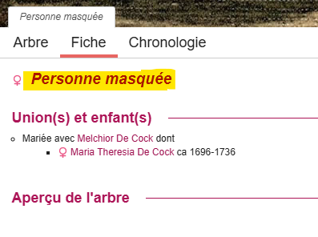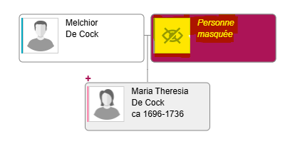

<!-- Portrait -->
<div id="person-title" class="row clearfix">
<div class="columns">
<h1 class="with_tabs name" ng-non-bindable>
<img src="images/female.png" alt="F" title="F">&nbsp;
<span class="masked-person">
Personne masquée</span>

Pb événement « Domicilie » :

result/gw.geneanet.org.sh1.lang=fr.n=vermeulen.oc=0.p=anna+juliana.ged:1 TITL @todo événement 'Domicilie' inconnu pour Angelina VAN SELLE. Vérifier la source.
result/gw.geneanet.org.sh1.lang=fr.n=vermeulen.oc=0.p=anna+juliana.ged:1 TITL @todo événement 'Domicilie' inconnu pour Joanna Martina BACK. Vérifier la source.
result/gw.geneanet.org.sh1.lang=fr.n=vermeulen.oc=0.p=anna+juliana.ged:1 TITL @todo événement 'Domicilie' inconnu pour Joannes Petrus VERMEULEN. Vérifier la source.
result/gw.geneanet.org.sh1.lang=fr.n=vermeulen.oc=0.p=anna+juliana.ged:1 TITL @todo événement 'Domicilie' inconnu pour Livinus Joannes VERMEULEN. Vérifier la source.
result/gw.geneanet.org.sh1.lang=fr.n=vermeulen.oc=0.p=anna+juliana.ged:1 TITL @todo événement 'Domicilie' inconnu pour Livinus Joannes VERMEULEN. Vérifier la source.
result/gw.geneanet.org.sh1.lang=fr.n=vermeulen.oc=0.p=anna+juliana.ged:1 TITL @todo événement 'Domicilie' inconnu pour Petronella Theresia DE DONDER. Vérifier la source.
result/gw.geneanet.org.sh1.lang=fr.n=vermeulen.oc=0.p=anna+juliana.ged:1 TITL @todo événement 'Domicilie' inconnu pour Petronella Theresia DE DONDER. Vérifier la source.

result/gw.geneanet.org.jvo2506.lang=fr.n=van+brussel.oc=0.p=eduardus.ged:1 TITL @todo événement 'Service militaire' inconnu pour Petrus VAN BRUSSEL. Vérifier la source.

https://gw.geneanet.org/sh1?n=de+donder&oc=&p=petronella+theresia
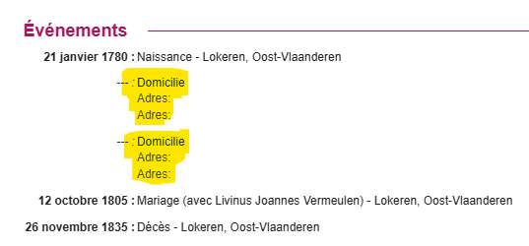

<tr>
<td valign="top" style="white-space: nowrap;" width="1">
<span style="float: right;" class="show-for-medium-up"><i>--- :<i></span>
</td>
<td valign="top">
<span class="small-12 show-for-small-only"><i>--- :<i></span>
<span class="nnom">
Domicilie </span>
<br>
<div class="nnotes"><p>
Adres:<br>
Adres:
</p></div>
</td>
</tr>
<tr>
<td valign="top" style="white-space: nowrap;" width="1">
<span style="float: right;" class="show-for-medium-up"><i>--- :<i></span>
</td>
<td valign="top">
<span class="small-12 show-for-small-only"><i>--- :<i></span>
<span class="nnom">
Domicilie </span>
<br>
<div class="nnotes"><p>
Adres:<br>
Adres:
</p></div>
</td>
</tr>

https://gw.geneanet.org/sh1?n=vermeulen&oc=&p=livinus+joannes
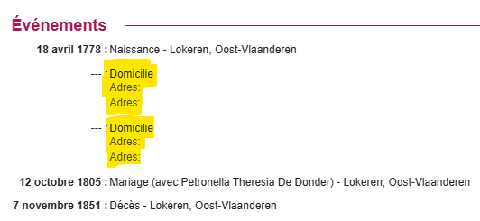

https://gw.geneanet.org/sh1?n=van+selle&oc=&p=angelina
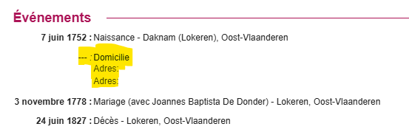

https://gw.geneanet.org/jvo2506?n=van+brussel&oc=&p=petrus
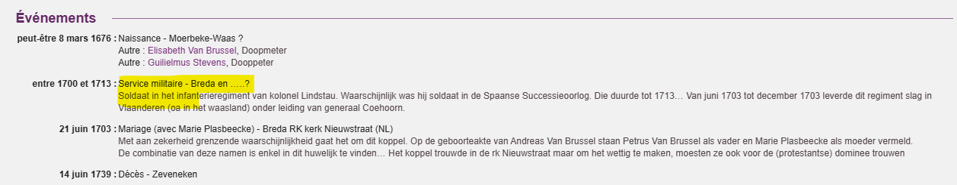

<tr>
<td valign="top" style="white-space: nowrap;" width="1">
<span class="ddate show-for-medium-up">entre 1700 et 1713 :</span>
</td>
<td valign="top">
<span class="ddate small-12 show-for-small-only" style="float:none; padding-top:5px;">entre 1700 et 1713 :</span>
<span class="nnom">
Service militaire - Breda en …..? </span>
<br>
<div class="nnotes"><p>
Soldaat in het infanterieregiment van kolonel Lindstau. Waarschijnlijk was hij soldaat in de Spaanse Successieoorlog. Die duurde tot 1713…
Van juni 1703 tot december 1703 leverde dit regiment slag in Vlaanderen (oa in het waasland) onder leiding van generaal Coehoorn.
</p></div>
</td>
</tr>

